淡江時報 第 1072 期
文錙迎新獻藝 展百幅典藏作品
學校要聞
【記者胡榮華淡水校園報導】為迎接新學年度暨歡迎新生入學，本校文錙藝術中心於9月12日至26日舉辦「迎新獻藝典藏作品展」。此展由駐校藝術家顧重光策展，特別精選出國際知名水墨畫大師李奇茂、畫家歐豪年，以及著名畫家周澄、梁秀中等人作品，展出種類有油畫、水彩、水墨及書法等，總計100件典藏作品。

文錙藝術中心主任張炳煌表示，「淡江新鮮人一定要了解淡江的文化和歷史，因此特選出多幅表現淡江特色的作品，例如李奇茂老師的〈八方好漢上淡江〉，深刻表現出淡江文化，以及同樣是李奇茂老師知名作品，曾在民國95年展出的〈唱校歌〉，充分描繪出在開學典禮齊聲高唱校歌、充滿活力的淡江新鮮人，希望淡江新血在未來能繼續保持活力，歡迎同學們來看展。」

開展期間每日上午9時至下午5時開放參觀，唯有週六、週日及9月24日中秋節休館。參觀同學、西語三郭育珍說：「這次展覽有很多幅作品展現校園之美，例如李宗仁的〈書卷廣場〉水彩畫，讓我看到與平常不同的書卷廣場，拼接式的表現手法非常厲害。」
2018/09/18

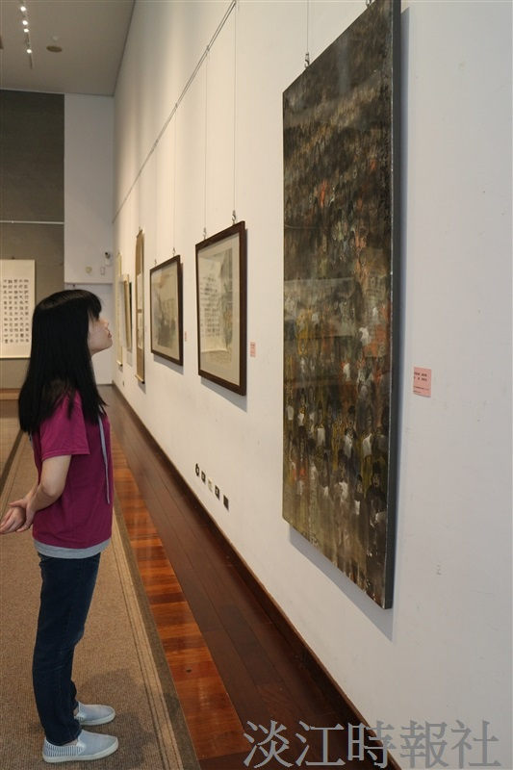
本校文錙藝術中心於9月12日至26日舉辦「迎新獻藝典藏作品展」，一名學生駐足在李奇茂老師知名作品〈唱校歌〉前，細細品味畫面充滿活力的淡江新鮮人。（攝影／鄭少玲）

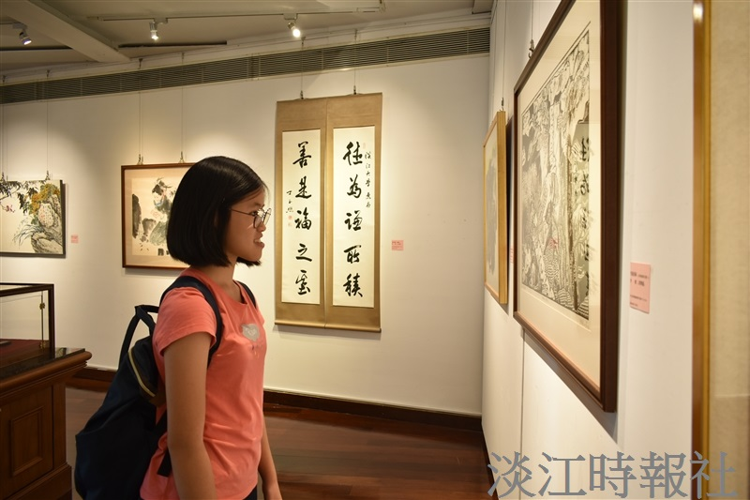
為迎接新學年度暨歡迎新生入學，本校文錙藝術中心於9月12日至26日舉辦「迎新獻藝典藏作品展」。（攝影／蔡依絨）

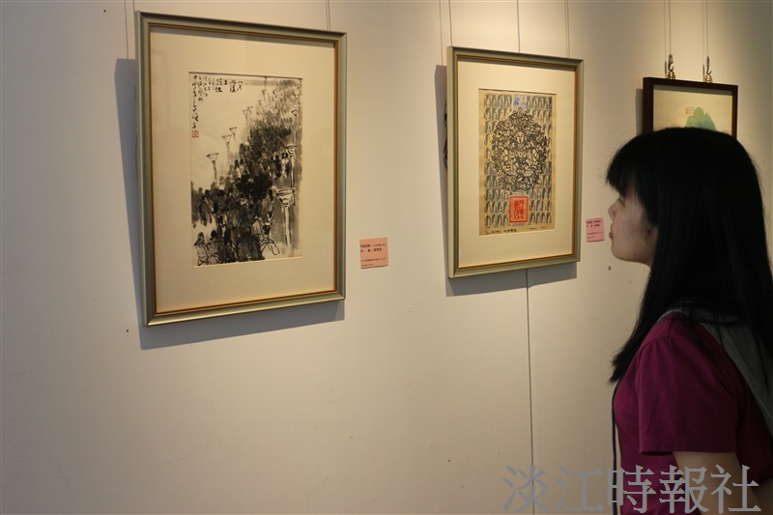
本校文錙藝術中心於9月12日至26日舉辦「迎新獻藝典藏作品展」，一幅李奇茂老師知名作品〈八方好漢上淡江〉前，吸引學生眼光。（攝影／鄭少玲）

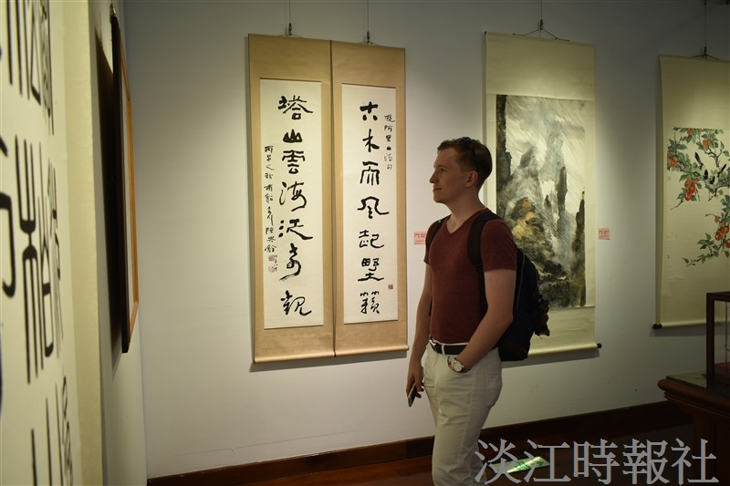
為迎接新學年度暨歡迎新生入學，本校文錙藝術中心於9月12日至26日舉辦「迎新獻藝典藏作品展」，總計100件典藏作品。（攝影／蔡依絨）

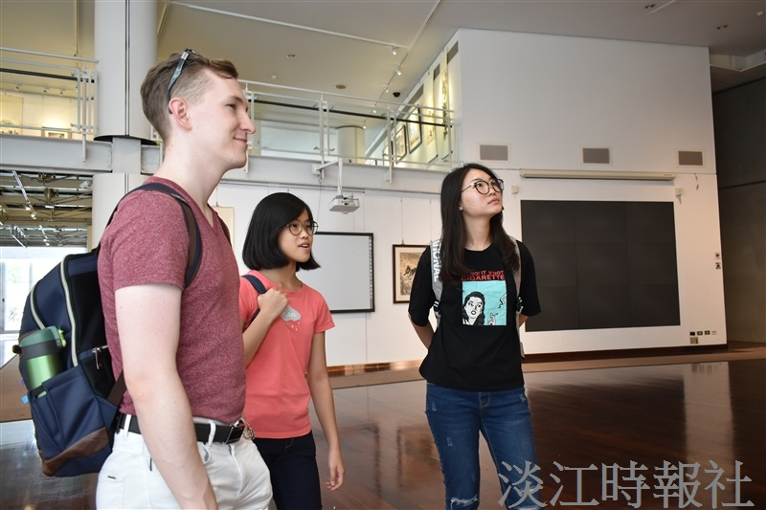
本校文錙藝術中心於9月12日至26日舉辦「迎新獻藝典藏作品展」，開展期間每日上午9時至下午5時開放參觀，唯有週六、週日及9月24日中秋節休館。（攝影／蔡依絨）

